**TeamTeamleden/Teamnaam**

Kaj

**Link naar Scrumboard**

https://trello.com/invite/b/67af186315c8306ccd7dfa6a/ATTIa90b92e9f15166a31539d976cf7b93cf5DA0F3BF/project-periode-03-n4-lj1-2025

**Definition of Fun**

* Werken zonder stress niks gehaast maken.
* Korte pauze.
* Open communicatie en teamwork

**Definition of Done**

* Code heeft geen bugs en gepusht naar GitHub
* Alle user stories zijn afgerond
* Pull request is goedgekeurd
* Alles is complete ook documentatie
* Testen of alles werkt

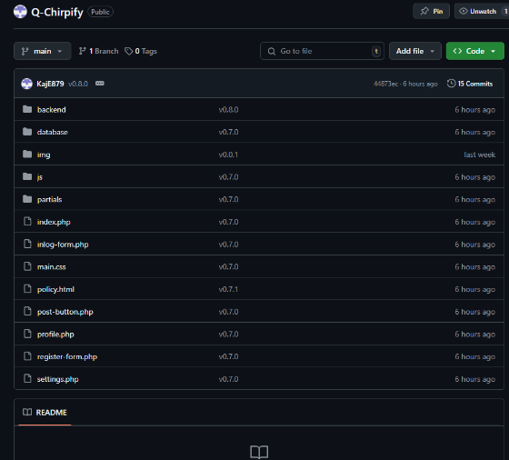**🗄️ Screenshot GitHub omgeving***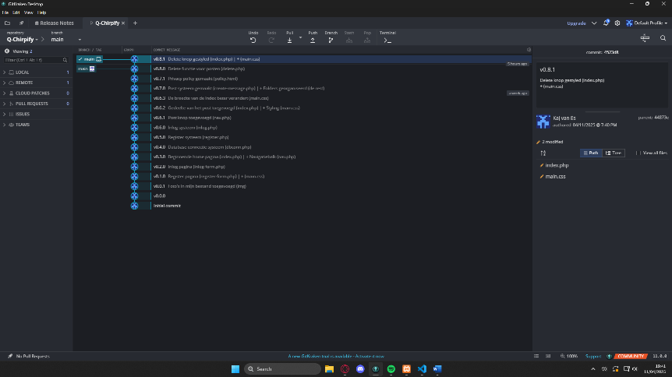*

**User Stories (MoSCoW)**

**Must Haves**

1. Als gebruiker, wil ik een account aan kunnen maken op Chirpify, zodat ik berichten kan maken en liken.
2. Als gebruiker, wil ik mijn berichten kunnen publiceren, zodat ik mijn gedachten en ideeen met anderen kan delen.
3. Als gebruiker, wil ik berichten van andere gebruikers kunnen liken, zodat ik kan laten zien dat ik hun post waardeer.
4. Als gebruiker, wil ik mijn eigen berichten kunnen verwijderen, zodat ik fouten kan corrigeren of mijn mening kan veranderen.
5. Als gebruiker, wil ik berichten van andere gebruikers kunnen bekijken, zodat ik op de hoogte kan blijven van de activiteiten van anderen.
6. Als gebruiker, wil ik mijn profiel kunnen bewerken, zodat ik mijn informatie kan aanpassen of aanvullen.
7. Als gebruiker, wil ik dat mijn wachtwoord encrypted is zodat deze is beveiligd.
8. Als beheerder, wil ik een speciaal account, zodat alleen ik gebruikers kan verwijderen.
9. Als bezoeker, wil ik informatie over de website kunnen bekijken, zodat ik weet waar de website over gaat.
10. Als bezoeker, wil ik een aantrekkelijke homepagina hebben, zodat ik overgehaald word om Chirpify te gebruiken.
11. Als developer, wil ik wireframes voor dit project, zodat ik visueel heb wat ik moet maken.
12. Als developer, wil ik sitemaps, zodat ik weet hoe het menustructuur eruit komt te zien.
13. Als developer, wil ik een ERD, zodat ik weet hoe ik mijn database moet inrichten.

**Could Haves**

1. Als gebruiker, wil ik een afbeelding kunnen uploaden zodat ik deze kan publiceren als bericht.
2. Als gebruiker, wil ik in staat zijn om te reageren op berichten van andere gebruikers, zodat ik mijn mening kan delen.
3. Als beheerder, wil alleen ik de mogelijkheid hebben om eventuele foute berichten te kunnen verwijderen van alle gebruikers.